ỦY BAN NHÂN DÂN QUẬN 1 CỘNG HOÀ XÃ HỘI CHỦ NGHĨA VIỆT NAM
TRƯỜNG TRUNG HỌC CƠ SỞ Độc lập – Tự do – Hạnh phúc
CHU VĂN AN

NỘI DUNG HƯỚNG DẪN HỌC SINH TỰ HỌC
TUẦN 14 - LÝ 9
(Đối với học sinh không thể học tập trực tuyến)

- Tài liệu học tập và Phiếu hướng dẫn học sinh tự học
PHIẾU HƯỚNG DẪN HỌC SINH TỰ HỌC

NỘI DUNG | GHI CHÚ
Tuần 14. Bài 16: NAM CHÂM ĐIỆN VÀ MỘT SỐ ỨNG DỤNG CỦA NAM CHÂM
Hoạt động 1: Đọc tài liệu và thực hiện các yêu cầu. | Các em hãy giải các bài tập sau:  1. Quan sát khả năng hút các kẹp giấy của ống dây trong các trường hợp sau:  - Ống dây không có lõi (hình H16.4a)  - Ống dây có lõi sắt non hoặc lõi thép (hình H16.4b, c). Rút ra kết luận  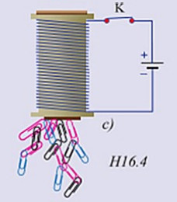  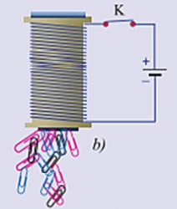  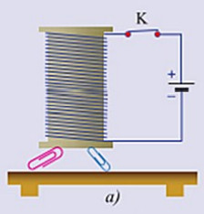  2. Trong rơ – le điện từ, tín hiệu điều khiển là lực từ của một nam châm điện. Hình H16.11a, b và H16.c, d mô tả nguyên tắc hoạt động của hai loại rơ – le điện từ. Em hãy giải thích hoạt động của hai loại rơ – le điện từ này.  3. Nam châm có nhiều ứng dụng trong cuộc sống. Ví dụ, các nút bằng nam châm cho bóp, ví, túi xách, nam châm để gắn các tờ giấy ghi chú, tranh, ảnh lên bề mặt tủ lạnh, bề mặt bảng từ.  Trong cái ngắt điện tự động (cái CB) có một rơ – le điện từ. Khi trong mạch điện có hiện tượng đoản mạch, dòng điện tăng cao đột ngột sẽ khiến rơ – le hoạt động và ngắt mạch, giữ an toàn cho mạch điện.  Các em hãy tìm hiểu và nêu một ứng dụng của nam châm vĩnh cửu hoặc nam châm điện trong cuộc sống xung quanh.
Hoạt động 2: Kiểm tra, đánh giá quá trình tự học.  - Nhận biết  - Hiểu | HS hoàn thành các BT sau:  1. Một nam châm điện là một ống dây dẫn. Để tăng tác dụng từ của nam châm khi cho dòng điện đi vào ống dây và khi ngắt dòng điện trong ống dây thì từ tính của nam châm bị mất, ta phải đặt vào trong ống dây một lõi kim loại bằng  A. thép B. sắt non  C. đồng. D. nhôm.  2. Đặt một lõi kim loại vào trong lòng một ống dây dẫn rồi cho dòng điện chạy qua ống dây. Để khi ngắt dòng điện rồi lấy lõi ra khỏi ống dây, lõi kim loại này trở thành một nam châm vĩnh cửu thì nó phải làm bằng  A. thép B. đồng.  C. nhôm. D. sắt non  Một nam châm điện là ống dây dẫn được quấn bởi một dây dẫn điện bằng đồng. Biện pháp nào sau đây không làm tăng tác dụng từ của nam châm ?  A. Đặt thêm một lõi sắt vào trong lòng ống dây.  B. Tăng số vòng dây của ống dây.  C. Đặt thêm một lõi nhôm vào trong lòng ống dây.  D. Tăng cường độ dòng điện chạy qua ống dây.

- Học sinh ghi chép lại các câu hỏi thắc mắc, các trở ngại của học sinh khi thực hiện các nhiệm vụ học tập.
Trường:
Lớp:
Họ tên học sinh:
Môn học | Nội dung học tập | Câu hỏi của học sinh
Lý 9 | Tuần 14. Bài 16: NAM CHÂM ĐIỆN VÀ MỘT SỐ ỨNG DỤNG CỦA NAM CHÂM

